项目二：人造草坪

序号 | 货物名称 | 样品图片
1 | 人造草 | 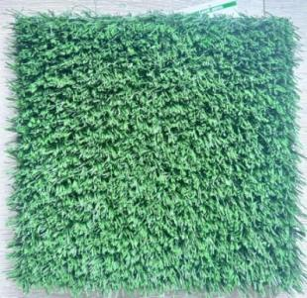
2 | 减震垫铺设 | 